**2021年上海市高考真题地理试卷**

考生注意：

1.试卷满分 100 分，考试时间 60 分钟。

2.本考试分设试卷和答题纸。试卷包括两部分，第一部分为选择题，第二部分为综合分 析题，所有试题均为简答题。

3.答题前，务必在答题纸上填写姓名、报名号、考场号和座位号，并将核对后的条形码 贴在指定位置上。作答必须涂或写在答题纸上，在试卷上作答一律不得分。第一部分的作答必 须涂在答题纸上相应的区域，第二部分的作答必须写在答题纸上与试卷题号对应的位置。

**一、选择题**（共 40 分，每小题 2 分，每小题只有一个正确答案）

1、当地时间2021年2月25日23时（北京时间26日11时），首批中国新冠疫苗运抵乌拉圭首都蒙特维迪亚，蒙特维迪亚所在时区是（ ）

A. 东四区 B. 西二区 C. 西四区 D. 西十一区

2、陕西延安的主要地貌类型为（ ）

A. 风成地貌 B. 流水地貌 C. 卡斯特地貌 D. 黄土地貌

3、观察某地出露地表的岩石，可见其中有砂岩和生物化石，可知该岩石按成因

分类属于（ ）

A. 侵入岩 B. 喷出岩 C. 沉积岩 D. 变质岩

4、已知杨梅多生活在海拔低的阴坡，不需要过多的光照，同时需要一定的排水条件，下列地区中最适合种植杨梅的是（ ）

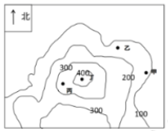

A. 甲 B. 乙 C. 丙 D. 丁

5、探空气球可直接测量并实时传回 30km高空的气象数据，假设在下列各地同

时释放探空气球，并以同样的速度上升，最先测得平流层数据的是（ ）

A. 海口（20°N） B. 广州 （23°N） C. 上海（31°N）D. 哈尔滨（45°N）

6、在大西洋 S 形洋脊附近可能形成（ ）

A. 火山 B. 海沟 C. 海岸山脉 D. 岛弧

7、图为南美洲西部某地区气候，该气候类型为（ ）

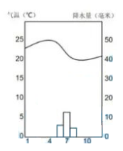

A.地中海气候 B.热带沙漠气候

C.亚热带季风气候 D.热带稀树草原气候

8、坎儿井是干旱内陆地区引高山冰雪融水灌溉绿洲的地下暗渠，水量季节变化

大。新疆坎儿井水量最大的季节是（ ）

A. 春季 B.夏季 C. 秋季 D. 冬季

9、受季风影响，我国东海会出现季节性沿岸流，该沿岸流（ ）

A.风海流，冬季为寒流

B.冬季自南向北流，为暖流

C.为密度流，冬季为暖流

D.夏季自北向南流，为寒流

10、一个国家的人口数量是动态变化的，下图为中国预计人口变化曲线，读图下列说法正确的是（ ）

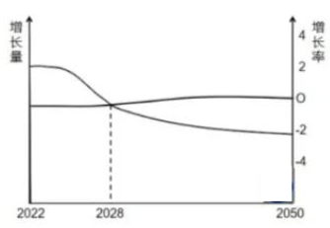

A.人口总量一直减少 B.人口增长率先减后增

C.2028年人口总量最大 D.2050年人口增长率最大

11、根据"十四五"规划，未来上海将继续引进海内外人才。上海吸引高质量人才的最主要因素是 （ ）

A.历史悠久，文化底蕴深厚

B.农业发达，物产丰富

C.创业环境好，科技水平高

D.四季分明，气候宜居

12、上海正努力建设具有国际影响力的城市，下列措施中有利于保护环境的是（ ）

①人均体育场面积2.6m2

②增加了 50 万就业岗位

③增加林场5 万亩

④污水处理率达到 99%

A. ①② B.②③ C. ③④ D. ①④

13、今年五月二十一日，中国花卉博览会在崇明举行，届时不同季节的花卉竞相

盛放，使各季花卉在同一时期开放的主导因素是（ ）

A.市场 B.科技 C.气候 D.交通

14、读图可知，拉萨城市空间结构改变的限制因素是（ ）

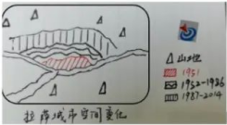

A.气候 B.城市职能 C.交通条件 D.地形

15、鱼光互补是指渔业养殖与光伏发电相结合的现代农业，以集约利用土地资源，体现了现代农业的什么特点（ ）

A. 生产率高 B. 资源利用率高 C. 产品品质高 D. 商品率高

16、哈萨克斯坦作为丝绸之路的沿线上的一个国家，2017年向中国出口的主要产品有毛皮、矿石、动植物油脂，这些属于下列哪类产品（ ）

A. 高附加值工业制成品

B. 资本密集型产品

C. 初级产品与低附加值产品

D. 技术密集型产品

17、自然环境对文化有影响作用，海南黎族传统民居形如倒扣的船只，这种坚固稳定的圆拱形民居有利于（ ）

A.抵御台风B. 适应地形 C. 保温保湿D. 防虫防蚁

18、在运用遥感监测内蒙古草场资源时，为精确区分草场与其他地表物体，应选在（ ）

A. 夏天无云 B. 夏天多云 C. 冬天无云 D.冬天多云

19、2021年4 月 22 日 21时，凸月高挂头顶，该日农历为（ ）

A.三月初七 B.三月十一 C.三月十五 D.三月十九

20 如图所示，一地某日阳光和影子如下图所示，请问该地（ ）

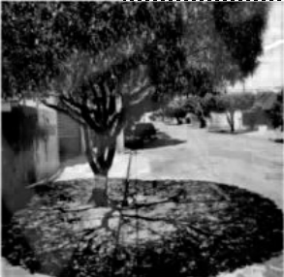

A. 当日昼夜等长

B. 当日为 10月1日

C. 此日地球在近日点附近

D. 太阳高度角几乎接近最大值

**二、综合题（共 60 分）**

（一）在水资源和矿产资源的双重制约下，如何有效利用土地资源成为我国西北内陆河流域工矿型城市发展面临的一个关键问题。读图文资料，回答问题。（20分）

材料一∶金昌是甘肃省辖地级市，古丝绸之路重要节点城市，河西走廊主要城市之一。为矿兴企、因企设市，因盛产镍被誉为"祖国的镍都"。截至 2019 年，辖 1个区、1个县，总面积 9593 平方公里，常住人口 47.01万，城镇人口 31.46 万。

材料二∶下图为 1987-2017 年金昌市土地利用类型统计图。

材料三∶ 镍矿开采造成大量的废弃矿山以及闭坑矿山的矿山用地。国家开展工矿废弃地利用试点，把这些已经形成历史遗留问题的废弃工矿用地利用起来。

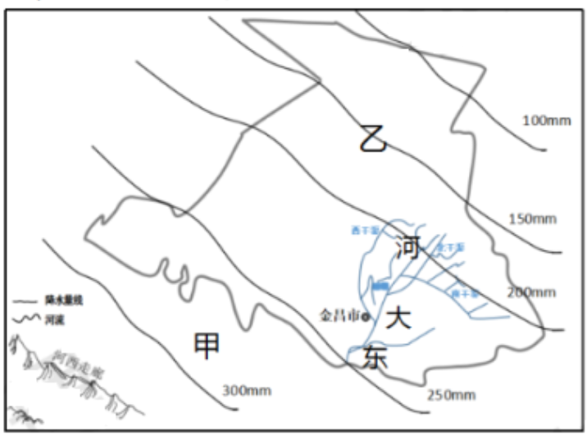

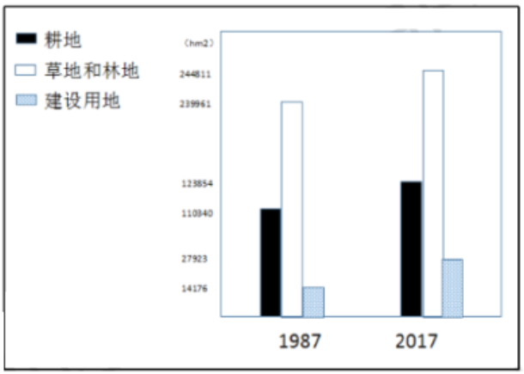

21.判断图1中甲地与乙地最有可能的自然植被类型，并说明判断依据。（4分）

22.东大河进入金昌市域后，地表径流量不断减少，分析其原因。（6分）

23.列出 1987 年至 2017 年金昌市比重变化最大的自然植被类型，并评价这一变化对生态环境的积极影响。（6分）

24.列举金昌市有效利用废弃工矿用地可能采取的有效方式。（4分）

（二） 超强寒潮是一种极端天气过程，往往给工农业生产，交通出行，居民生活带来严重的危害。读图文资料，回答问题。（20 分）

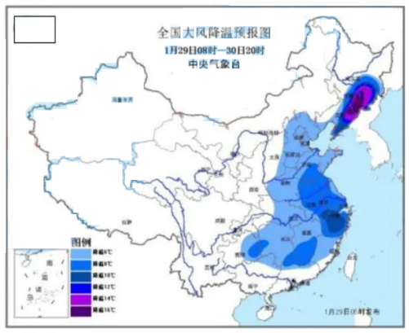

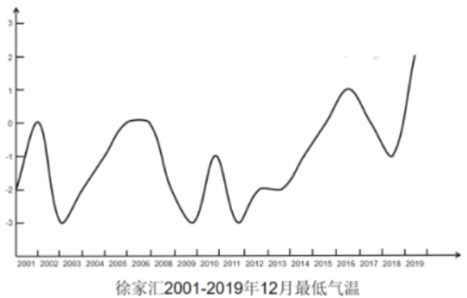

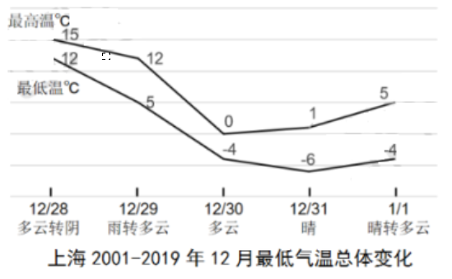

25.概括上海2001-2019年12月最低气温总体变化趋势，并说明理由。（4分）

26.2020年12月末，上海经历了一次超强寒潮天气过程。判断12月31日影响

上海的天气系统，并说明其原因。（6分）

27.比较上海和成都受此次寒潮影响的程度，并分析造成其差异的主要原因。（6分）

28.列举超强寒潮可能给上海带来的危害，并为交通管理部门提出防灾减灾建议。

（4分）

（三）南非是"一带一路"上的重要国家。近年来，南非在致力于发展经济的同时，也重视环境保护。读图文资料，回答问题。（20 分）

材料一∶南非 2019-2020 年人口金字塔图

材料二∶ 南非大量进口电子商品，是非洲五十多个国家的最大的电子产品进口国。材料三∶南非国家政策支持发展以装配为主的消费类电子产业和可再生能源产业。

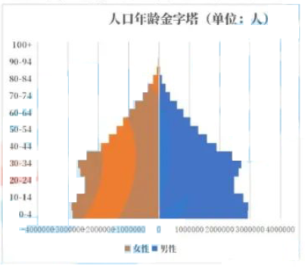

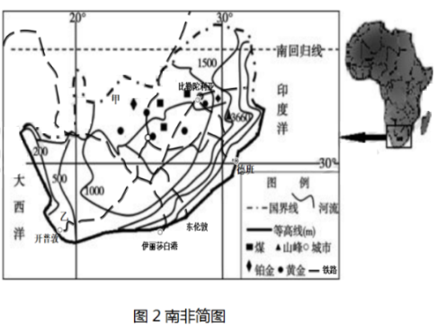

29.概括南非人口年龄结构的特点。（4 分）

30.分析南非消费类电子产业发展有利的社会经济条件。（6 分）

31.南非拥有丰富的太阳能资源。从地形和气候的角度，分析甲地与乙地太阳能

资源差异的原因。（6 分）

32.消费类电子产业和可再生能源产业是南非的朝阳产业。从环境保护的角度，

简述南非发展这两类产业的合理性。（4 分）

**参考答案**

一、选择题

|  |  |  |  |  |  |  |  |  |  |
| --- | --- | --- | --- | --- | --- | --- | --- | --- | --- |
| 1 | 2 | 3 | 4 | 5 | 6 | 7 | 8 | 9 | 10 |
| C | D | C | B | D | A | B | B | A | C |
| 11 | 12 | 13 | 14 | 15 | 16 | 17 | 18 | 19 | 20 |
| C | C | B | D | B | C | A | A | B | D |

二、综合题

21.甲∶温度草原 乙∶温度荒漠 （2分）

甲地区年降水量在 200-400mm之间，乙地区降水量小于200mm。（2 分）

22.东大河主要为冰川融水补给，流经地区为温度大陆性气候降水少；东大河进入金昌后径流量不断蒸发和下渗； 金昌市人口和工农业需水量大，取水量大；（6 分）

23. 建设用地；（2分）

说明金昌市工业经济的快速增长，人口的快速增长，城镇化水平的提高，对建设用地的需求增大，使其增幅最快； 能够减少人地矛盾（荒漠化、盐碱化） ，为生态建设提供了资金，有利于当地生态环境的恢复。（4分）

24.加大废弃工矿用地的修复，进行重新复种和利用（增加耕地）；对废弃工矿用地进行植被的恢复，美化环境，开发相关旅游；对废弃工矿用地进行平整，转化为城市用地，节约土地资源。（任答2点，4分）

25.变化趋势∶总体波动上升（2分）

原因∶城市热岛效应和全球变暖（1分）；冬季风强弱不稳定（1分）。

26.天气系统∶冷锋（2 分）

理由∶气温不断下降，并伴有大风、雨雪天气。（2 分）

27.程度∶上海受寒潮影响更大（2 分）

原因∶ 上海处于长江中下游平原，地势低平，受冬季风影响大；成都位于四川盆地，北部有高山阻挡，冬季风难以到达，且盆地地形，热量不易散失，温度较高。

28. 影响∶ 造成冻裂水管、破坏电力设施，影响生活。道路结冰，影响交通出行。

建议∶对道路交通情况做好监测和预报，提前进行预警；及时通知船舶回港避风，停止水上作业。加强道路安全巡查，及时排查风险并采取工程措施（除雪车、撒盐等）及时消除安全隐患。向居民及时推送相关交通讯息，提高公众的；注意应急联动，加强与气象、水务、应急等部门的协调联动。

29.少年儿童人口比重大，劳动人口适中，老年人口比重小，未来劳动人口潜力大。

30. 临海，有铁路、公路和海运，交通运输便利；

经济发展快，本国和周边国家消费类电子市场需求量大，国家政策支持；

人口多，劳动力丰富、价格较低（任答 3 点）

31.甲地位于南北部高原，地势较高，空气较为稀薄∶临近南回归线，受副热带高压影响显著，气候干旱，降水少，晴天多；因此大气透明度高，太阳辐射被大气削弱少，到达地表太阳辐射多。（2分）

乙地位于南非西部沿海地区，海拔低，大气层厚；地中海气候，受西风影响，阴雨天气多；大气削弱作用较强，到达地表太阳辐射较少。（2 分）

32.消费类电子产业多为劳动密集型产业，对能源消耗较少，环境污染少；发展消费类电子产业有利于实现剩余劳动力转移，减轻人地矛盾，利于生态环境改善。

可再生能源资源消耗少，清洁、不污染环境，有利于减轻大气污染；温室气体和酸性气体排放少，有利于减轻全球变暖和酸雨影响。发展消费类电子产业，能带动城市化，促进产业结构升级，取得良好的生态效益.